TD₁, Diagramme unaire
Question 1
La courbe d’équilibre liquide $⇌$ solide dans le diagramme (p, T) de l’eau est à forte pente négative. Pourquoi forte ? pourquoi négative ?

Exercice 2
A l’aide du diagramme de phases du carbone, répondez aux questions suivantes :
a) A 2000 K, quelle est la pression minimum pour transformer le graphite en diamant ?
b) Quelle est la température minimale à laquelle le carbone peut exister l’état liquide sous des pressions inférieures à 10000 atm ?
c) Sous quelle pression le graphite fond‐il à 3000K ?
d) Les diamants sont‐ils stables dans les conditions normales ? Sinon, pourquoi les gens peuvent‐ils les porter dans des conditions normales ?

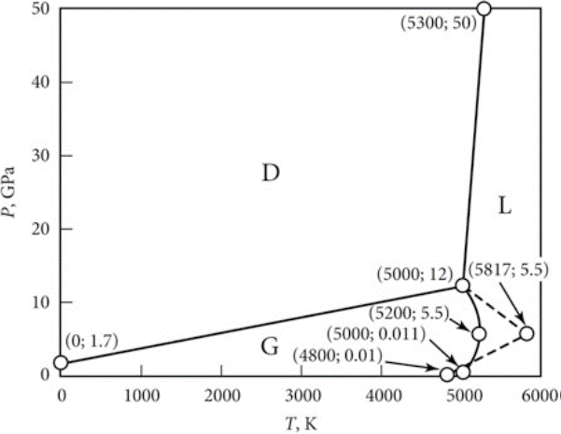
Exercice 3
1- Dans le diagramme de phases de SiO₂ ci-dessous, identifiez les points triples et les phases présentes à chaque point.
2- Quel type de silice possède la densité la plus élevée, la cristobalite ou le quartz β ?
3 - Le quartz α est la forme de SiO₂ stable dans les conditions normales de températures et pressions, tandis que la cristabolite est la forme stable au-dessus de 1470 °C, sous pression normale. Pourtant, la cristabolite existe dans la nature dans des conditions normales. Expliquez comment cela peut être ainsi.
4- Quel est le nombre maximal de phases qui peuvent être en équilibre entre elles ?
5- Combien de transitions de phases auront lieu dans un échantillon de tridymite à 1000°C, lorsqu'il subira une compression de 0,5 k. atm à 120 k. atm ?
